МИНИСТЕРСТВО ПРОСВЕЩЕНИЯ РОССИЙСКОЙ ФЕДЕРАЦИИ
ПРАВИТЕЛЬСТВО РЕСПУБЛИКИ МОРДОВИЯ
ФГБОУ ВО «МОРДОВСКИЙ ГОСУДАРСТВЕННЫЙ ПЕДАГОГИЧЕСКИЙ УНИВЕРСИТЕТ
ИМЕНИ М. Е. ЕВСЕВЬЕВА»
МОРДОВСКИЙ НАУЧНЫЙ ЦЕНТР РОССИЙСКОЙ АКАДЕМИИ ОБРАЗОВАНИЯ
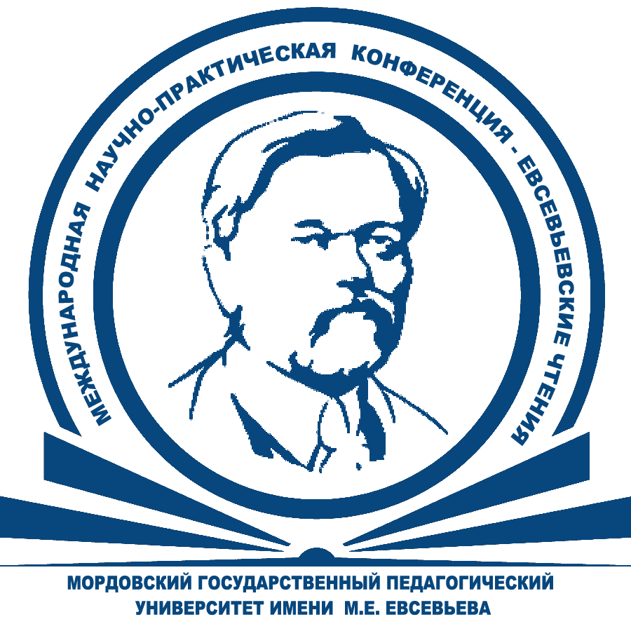
ИНФОРМАЦИОННОЕ ПИСЬМО

Мордовский государственный педагогический университет имени М. Е. Евсевьева приглашает Вас принять участие в работе международной научно-практической конференции «58-е Евсевьевские чтения», которая пройдет 25–26 апреля 2022 года.
Целью конференции является обсуждение современных достижений науки и образовательной практики, апробация и представление результатов научно-методических разработок, диссеминация инновационного опыта российских вузов, научных организаций, учреждений системы общего, среднего профессионального и дополнительного образования.

По итогам работы конференции планируется подготовка электронного сборника статей (включая присвоение кодов ISBN, УДК и ББК), его регистрация в ФГУП НТЦ «Информрегистр» и размещение в РИНЦ. Для включения в сборник принимаются оригинальные, ранее не опубликованные, статьи.
Материалы конференции размещаются и индексируются в научной электронной библиотеке Elibrary.

Для участия в подготовке сборника необходимо до 30 апреля 2022 года на электронный адрес labutina-m@mail.ru отправить:
– заявку на участие (пример названия файла: Иванов_заявка) (приложение 1);
– текст публикации (пример названия файла: Иванов_статья);
– отсканированную копию квитанции об оплате публикации с указанием ФИО плательщика (пример названия файла: Иванов_квитанция).

Статьи принимаются по следующим направлениям:
- Химия и химическое образование.
- Биология и биологическое образование.
- Экология и экологическое образование.
- География и географическое образование.
- Технология и технологическое образование.
Стоимость статьи составляет 100 рублей за каждую страницу текста. При выполнении работы в соавторстве оплата производится от имени первого автора.

Требования к оформлению.
Объем статей 5–7 страниц (статьи должны сопровождаться аннотацией на русском и английском языках, ключевыми словами на русском и английском языках, УДК и ББК). Размер шрифта – 14 (размер шрифта аннотации, ключевых слов, списка использованных источников – 12), межстрочный интервал – одинарный; отступ – 1, 25 см; ширина полей по 2 см. Текст документа должен быть представлен в виде одного файла без разбивки на страницы и шрифтовых выделений. Название статьи на русском и английском языках по центру, заглавными буквами. Шрифт – Times New Roman. Выравнивание по ширине. Ссылки на литературу в тексте в квадратных скобках (например [5, с. 25]). Список использованных источников размещается в конце текста в алфавитном порядке и отделяется пустой строкой. Не допускаются подстрочные сноски на литературу (приложение 2).
Адрес: 430007, г. Саранск, ул. Студенческая 13А, Мордовский государственный педагогический университет имени М.Е. Евсевьева, учебный корпус № 2
Тел./факс: 8 (8342) 33-93-10, 33-93-12.
Контактные лица:
Маскаева Татьяна Александровна, кандидат биологических наук, декан естественно-технологического факультета МГПУ им. М. Е. Евсевьева;
Лабутина Марина Викторовна, кандидат биологических наук, доцент, и. о. зав. кафедрой биологии, географии и методик обучения МГПУ им. М. Е. Евсевьева.

Приложение 1

ЗАЯВКА
на участие в Международной научно-практической
конференции «58-е Евсевьевские чтения»

Фамилия, имя, отчество ________________________________________
Область, республика, город_____________________________________
Место работы (вуз, факультет, кафедра)___________________________
Должность, ученое звание, степень_______________________________
Контактные телефоны__________________________________________
E-mail:_______________________________________________________
Адрес________________________________________________________
Тема выступления_____________________________________________
№ квитанции банковского перевода______________________________

Приложение 2
Образец оформления статьи
УДК 378(045)
ББК 74.58

ДОПОЛНИТЕЛЬНАЯ ПРОФЕССИОНАЛЬНАЯ ПРОГРАММА
КАК СРЕДСТВО ФОРМИРОВАНИЯ ПРОФЕССИОНАЛЬНОЙ КОМПЕТЕНТНОСТИ БУДУЩЕГО ПЕДАГОГА

ГОРШЕНИНА СВЕТЛАНА НИКОЛАЕВНА
кандидат педагогических наук, доцент
кафедры педагогики
Мордовского государственного педагогического университета
имени М. Е. Евсевьева, г. Саранск, Россия, sngorshenina@yandex.ru

Ключевые слова: профессиональная компетентность, профессиональная подготовка, дополнительная профессиональная программа, повышение квалификации.
Аннотация: В статье рассматриваются возможности дополнительной профессиональной программы в формировании профессиональной компетентности будущих педагогов в условиях инновационного развития российского образования.

ADDITIONAL PROFESSIONAL PROGRAM
AS A MEANS OF FORMATION OF PROFESSIONAL COMPETENCE
OF FUTURE TEACHERS

GORSHENINA SVETLANA NIKOLAEVNA
candidate of pedagogical sciences, associate professor
department of pedagogics
Mordovian State Pedagogical Institute, Saransk, Russia

Кey words: professional competence, professional training, additional professional program, advanced training.
Аbstract: The article examined the possibility of additional professional program in the formation of professional competence of future teachers in the conditions of innovative development of russian education.

Текст. Текст. Текст. Текст. Текст. Текст. Текст. Текст. Текст. Текст. Текст. Текст. Текст. Текст. Текст. Текст. Текст. Текст. Текст. Текст. Текст. Текст. Текст. Текст. Текст. Текст. Текст. Текст. Текст. Текст. Текст. Текст. Текст.

Список использованных источников

- Татьянина, Т. В. Курсы повышения квалификации как средство развития профессиональной компетентности педагога высшей школы / Т. В. Татьянина // Гуманитарные науки и образование. – 2018. – № 4 (12). – С. 45-48.
- Федеральный закон Российской Федерации от 29 декабря 2012 г. N 273-ФЗ «Об образовании в Российской Федерации» [Электронный ресурс]. – Режим доступа: http://www.rg.ru/2012/12/30/obrazovanie-dok.html (дата обращения: 27.06.2014).
- Gorshenina, S. N. Formation of ethnocultural competence of pupils in the educational process / S. N. Gorshenina // Гуманитарныенаукииобразование. – 2018. – № 2. – С. 94-97.

Банковские реквизиты

Организационно-правовая форма и наименование | Федеральное государственное бюджетное образовательное учреждение высшего образования «Мордовский государственный педагогический университет имени М. Е. Евсевьева»
Сокращенное наименование в соответствии с Уставом | МГПУ, Мордовский государственный педагогический университет имени М. Е. Евсевьева
ИНН/КПП | 1328159925/132801001
ОГРН | 1021301115791
ОКПО | 02080256
ОКАТО | 89401366000
ОКВЭД | 80.30.1
ОКТМО | 89701000
ОКОГУ | 1322500
ОКФС | 12
ОКОПФ | 20903
Юридический адрес | 430007, г. Саранск, ул. Студенческая, д.13А
Почтовый адрес | 430007, г. Саранск, ул. Студенческая, д.11А
Телефон/ факс | (8342) 33-92-50, 33-92-67
Адрес электронной почты | general@mordgpi.ru, financial@mordgpi.ru
Наименование банка | ОТДЕЛЕНИЕ – НБ РЕСПУБЛИКА МОРДОВИЯ БАНКА РОССИИ // УФК по Республике Мордовия г. Саранск
Расчетный счет | 03214643000000010900
Кор.счет | 40102810345370000076
Получатель | УФК по Республике Мордовия (МГПУ л/с 20096У16570)
БИК банка | 018952501
В назначении платежа КБК | 00000000000000000130 – оргвзнос за участие в 58-х Евсевьевских чтениях
Ректор | Антонова Марина Владимировна действует на основании Устава

